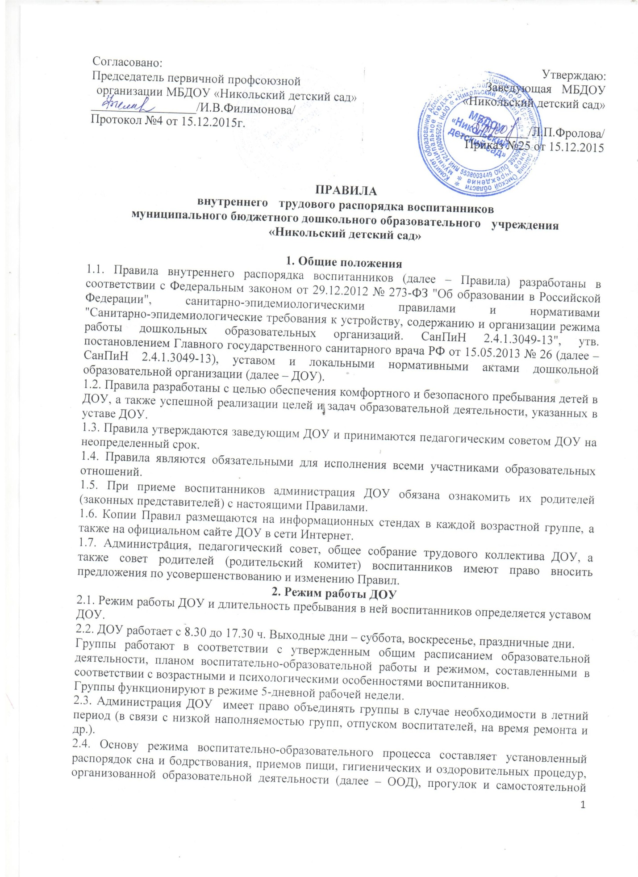

деятельности воспитанников.
2.5. Расписание ООД составляется в соответствии с СанПиН 2.4.1.3049-13.
2.6. Прием детей в ДОУ осуществляется с 8.30 до 9.00 ч.
2.7. Родители (законные представители) обязаны забирать воспитанников из ДОУ до 17.30 ч.
В случае если родители (законные представители) не могут лично забрать ребенка, то заранее оповещают администрацию об этом, а также о том, кто из тех лиц, на которых предоставлены личные заявления родителей (законных представителей), будет забирать ребенка в данный конкретный день.
3. Здоровье воспитанников
3.1. Контроль утреннего приема детей в ДОУ осуществляют воспитатель .
3.2. Выявленные больные или с подозрением на заболевание воспитанники в ДОУ не принимаются. Заболевших в течение дня детей изолируют от здоровых (временно размещают в изоляторе) до прихода родителей (законных представителей) или направляют в лечебное учреждение.
3.3. Родители (законные представители) обязаны приводить ребенка в ДОУ здоровым и информировать воспитателей о каких-либо изменениях, произошедших в его состоянии здоровья дома.
Если у ребенка есть аллергия или другие особенности здоровья и развития, то родители (законные представители) должны поставить в известность воспитателя и предоставить соответствующее медицинское заключение.
О невозможности прихода ребенка по болезни или другой уважительной причине родители (законные представители) должны сообщить в ДОУ.
3.4. Ребенок, не посещающий ДОУ более 5 дней (за исключением выходных и праздничных дней), должен иметь справку от врача с данными о состоянии здоровья (с указанием диагноза, длительности заболевания, сведений об отсутствии контакта с инфекционными больными).
3.5. В случае длительного отсутствия ребенка по каким-либо обстоятельствам родителям (законным представителям) необходимо написать заявление на имя заведующего о сохранении места за воспитанником с указанием периода и причин его отсутствия.

4. Внешний вид и одежда воспитанников
4.1. Родители (законные представители) воспитанников должны обращать внимание на соответствие одежды и обуви ребенка времени года и погодным условиям, возрастным и индивидуальным особенностям (одежда не должна быть слишком велика; обувь должна легко сниматься и надеваться), застежки должны быть исправны и т. д.).
4.2. Родители (законные представители) обязаны приводить ребенка в опрятном виде, чистой одежде и обуви.
Если внешний вид и одежда воспитанника неопрятны, воспитатель вправе сделать замечание родителям (законным представителям) и потребовать надлежащего ухода за ребенком.
4.3. В группе у каждого воспитанника должна быть сменная обувь с фиксированной пяткой (желательно, чтобы ребенок мог снимать и надевать обувь самостоятельно), сменная одежда, в т. ч. с учетом времени года, расческа, личные гигиенические салфетки (носовой платок), спортивная форма, а также головной убор (в теплый период года).
4.4. Порядок в специально организованных в раздевальной шкафах для хранения обуви и одежды воспитанников поддерживают их родители (законные представители).
4.5. Во избежание потери или случайного обмена вещей родители (законные представители) воспитанников должны их маркировать.
4.6. В шкафу каждого воспитанника должно быть два пакета для хранения чистого и использованного белья.
Родители (законные представители) должны ежедневно проверять содержимое шкафов для одежды и обуви, в т. ч. пакетов для хранения чистого и использованного белья, а также еженедельно менять комплект спортивной одежды.
5. Обеспечение безопасности
5.1. Родители (законные представители) должны своевременно сообщать воспитателям групп об изменении номера телефона, места жительства и места работы.
5.2. Для обеспечения безопасности родители (законные представители) должны лично передавать детей воспитателю группы и расписываться в журнале о приеме ребенка в ДОО.
5.3. Родителям (законным представителям) запрещается забирать детей из группы, не поставив в известность воспитателя, а также поручать это несовершеннолетним и лицам в нетрезвом состоянии.
5.4. Посторонним лицам запрещено находиться в помещениях и на территории ДОО без разрешения администрации.
5.5. Во избежание несчастных случаев родителям (законным представителям) необходимо проверять содержимое карманов в одежде воспитанников на наличие опасных предметов.
5.6. Не рекомендуется надевать воспитанникам золотые и серебряные украшения, давать с собой дорогостоящие игрушки, мобильные телефоны, а также игрушки, имитирующие оружие.
5.7. Воспитанникам категорически запрещается приносить в ДОУ острые, режущие, стеклянные предметы, а также мелкие предметы (бусинки, пуговицы и т. п.), таблетки и другие лекарственные средства.
5.8. Воспитанникам запрещается приносить жевательную резинку и другие продукты питания (конфеты, печенье, сухарики, напитки и др.).
5.9. Запрещается:
- оставлять коляски, санки, велосипеды в помещении ДОУ;
- курить в помещениях и на территории;
- заезжать на территорию ДОУ на личном автотранспорте или такси.
5.10. При парковке личного автотранспорта необходимо оставлять свободным подъезд к воротам для въезда и выезда служебного транспорта на территорию ДОУ.
6. Организация питания
6.1. ДОУ обеспечивает гарантированное сбалансированное питание воспитанников с учетом их возраста, физиологических потребностей в основных пищевых веществах и энергии по утвержденным нормам.
6.2. Организация питания воспитанников возлагается на ДОУ и осуществляется ее штатным персоналом.
6.3. Питание осуществляется в соответствии с примерным 10-дневным меню, разработанным на основе физиологических потребностей в пищевых веществах и норм питания воспитанников и утвержденным заведующим ДОУ.
6.4. Меню составляется в соответствии с СанПиН 2.4.1.3049-13 и вывешивается на информационных стендах раздевальных групп.
6.5. Режим и кратность питания воспитанников устанавливается в соответствии с длительностью их пребывания в ДОУ.
6.6. Контроль за качеством питания (разнообразием), витаминизацией блюд, закладкой продуктов питания, кулинарной обработкой, выходом блюд, вкусовыми качествами пищи, санитарным состоянием пищеблока, правильностью хранения, соблюдением сроков реализации продуктов возлагается на медицинскую сестру.
7. Игра и пребывание воспитанников на свежем воздухе
7.1. Организация прогулок и ООД с воспитанниками осуществляется в соответствии с СанПиН 2.4.1.3049-13.
7.2. Прогулки с воспитанниками организуются два раза в день: в первую половину – до обеда и во вторую половину дня – после дневного сна или перед уходом детей домой. При температуре воздуха ниже –15°С и скорости ветра более 7 м/с продолжительность прогулки сокращается.
7.3. Родители (законные представители) воспитанников и педагогические работники обязаны доводить до воспитанников информацию о том, что в группе и на прогулке детям следует добросовестно выполнять задания, данные педагогами, бережно относиться к имуществу ДОУ, не разрешается обижать друг друга, применять физическую силу, брать без разрешения личные вещи других детей, в т. ч. принесенные из дома игрушки, портить и ломать результаты труда других воспитанников.
7.4. Воспитанникам разрешается приносить в ДОУ личные игрушки только в том случае, если они соответствуют СанПиН 2.4.1.3049-13. Использование личных велосипедов, самокатов, санок (без согласия воспитателя) запрещается в целях обеспечения безопасности других детей.
7.5. Регламент проведения мероприятий, посвященных дню рождения ребенка, а также перечень допустимых угощений обсуждается с родителями (законными представителями) воспитанников заранее.
8. Права воспитанников
8.1. ДОУ реализует право воспитанников на образование, гарантированное государством.
8.2. Воспитанники, посещающие ДОУ, имеют право:
- на предоставление условий для разностороннего развития с учетом возрастных и индивидуальных особенностей;
- своевременное прохождение комплексного психолого-медико-педагогического обследования в целях выявления особенностей в физическом и (или) психическом развитии и (или) отклонений в поведении;
- получение психолого-педагогической, логопедической, медицинской и социальной помощи;
- обучение в случае необходимости по адаптированной образовательной программе дошкольного образования;
- перевод для получения дошкольного образования в форме семейного образования;
- уважение человеческого достоинства, защиту от всех форм физического и психического насилия, оскорбления личности, на охрану жизни и здоровья;
- свободное выражение собственных взглядов и убеждений;
- развитие творческих способностей и интересов, включая участие в конкурсах, смотрах-конкурсах, олимпиадах, выставках, физкультурных и спортивных мероприятиях;
- поощрение за успехи в образовательной, творческой, спортивной деятельности;
- бесплатное пользование необходимыми учебными пособиями, средствами обучения и воспитания, предусмотренными реализуемой основной образовательной программой дошкольного образования;
- пользование имеющимися в ДОУ объектами культуры и спорта, лечебно-оздоровительной инфраструктурой в установленном порядке.
9. Поощрение и дисциплинарное воздействие
9.1. Меры дисциплинарного взыскания к воспитанникам ДОУ не применяются.
9.2. Применение физического и (или) психического насилия по отношению к воспитанникам не допускается.
9.3. Дисциплина в ДОУ поддерживается на основе уважения человеческого достоинства всех участников образовательных отношений.
9.4. Поощрение воспитанников за успехи в образовательной, спортивной, творческой деятельности проводится по итогам конкурсов, соревнований и других мероприятий в виде вручения грамот, дипломов, благодарственных писем, сертификатов, сладких призов и подарков.
10. Заключительные положения
10.1. Педагогические работники, специалисты, администрация ДОУ обязаны эффективно сотрудничать с родителями (законными представителями) воспитанников с целью создания условий для успешной адаптации и развития детей.
10.2. По вопросам, касающимся развития и воспитания ребенка, родители (законные представители) воспитанников могут обратиться за консультацией к педагогам и специалистам ДОУ в специально отведенное на это время.
10.3. Все спорные и конфликтные ситуации разрешаются только в отсутствии воспитанников.
10.4. Родители (законные представители) воспитанников обязаны присутствовать на родительских собраниях группы, которую посещает их ребенок, и на общих родительских собраниях ДОУ, а также активно участвовать в воспитательно-образовательном процессе, совместных с детьми мероприятиях.

